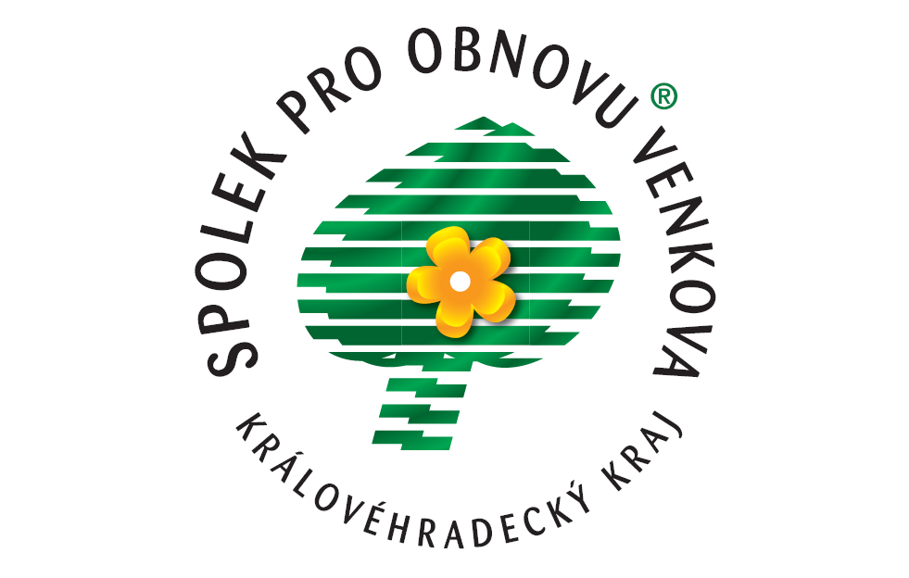
Krajská organizace Spolku pro obnovu venkova Královéhradeckého kraje
Holovousy 39
spovhk@obnovavenkova.cz
www.obnovavenkova.cz

Spolek pro obnovu venkova Královéhradeckého kraje Vás tímto zve na seminář

O Vesnici roku v Novém Hrádku – 24. listopadu 2011

seminář je určen pro účastníky soutěže, své zkušenosti budou předávat oceněné obce, členové hodnotitelské komise.

Místo konání: Restaurace Na Kovárně – na náměstí v Novém Hrádku

Program semináře:

9:30 registrace účastníků – restaurace NA KOVÁRNĚ

10:00 zahájení – Bc. Zdeněk Drašnar, starosta vesnice roku 2011 městys Nový Hrádek
Helmut Dohnálek – náměstek hejtmana Královéhradeckého kraje

10:10 historie a pravidla soutěže – Ing. Miroslava Součková, místopředsedkyně SPOV KHK,
členka hodnotící komise

10:20 z historie soutěže v Královéhradeckém kraji – Renata Fodorová, odd. regionálního
rozvoje KHK, členka hodnotící komise

10:30 Oranžová stuha – Mgr. Jana Němečková, starostka obce Dobrá Voda u Hořic

Zelená stuha – Pavel Šubíř – starosta obce Žďár nad Metují
Jan Lonc, DiS., Společnost pro zahradní a krajinářskou tvorbu
Knihovna roku a modrá stuha – Bc. Miroslav Nosek – starosta města Miletín

11:15 soutěž Vesnice roku z pohledu vítěze

Obec Žernov – vesnice roku 2009 – Mgr. Libor Mojžíš

Obec Nepolisy – vesnice roku 2010 – Jiří Šustr a Ing. Dušan Šustr

Městys Nový Hrádek – vesnice roku 2011 – Bc. Zdeněk Drašnar

12:20 financování POV a grantů KHK v roce 2012 – Ing. Rostislav Jireš, předseda výboru RR a CR
- Ing. Marcel Zadrobílek, odbor grantů a dotací
12:40 diskuse

13:00 přestávka na oběd

13:40 prohlídka vesnice roku – Městys Nový Hrádek

Předem děkujeme za potvrzení Vaší účasti z důvodu organizačního zajištění akce nejpozději do 17. 11. 2011 na e-mail: tajemnice@obnovavenkova.cz, tel: 493 691 538

Seminář je pořádán za finanční podpory Královéhradeckého kraje

